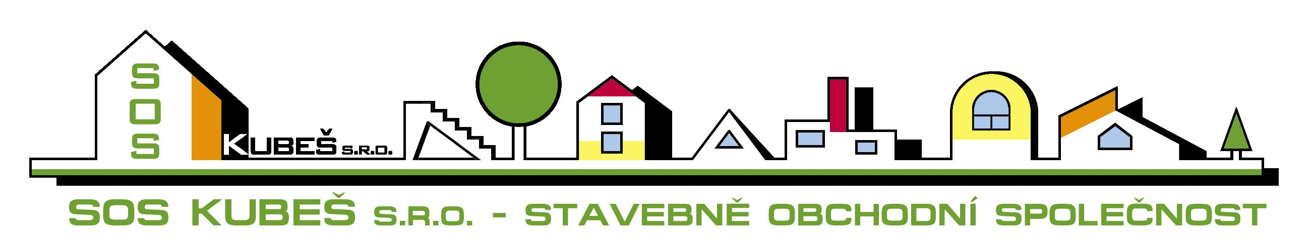

Daňový doklad číslo: 2021/0107 F A K T U R A
VS 20210107

Dodavatel: Odběratel:

SOS-KUBEŠ spol. s r.o. Mateřská škola
Pabláskova 4 Větrná 24
370 01 České Budějovice
IČO:490 22 873 370 05 České Budějovice
DIČ:CZ49022873 IČO:600 77 069
Zapsané v obchodním rejstříku, DIČ:
Vedeného Krajským soudem v Č.Bud.,
Oddíl C, vložka 3106
konstantní symbol : 0308
Forma úhrady : PP
Bank. spoj. Komerční banka Č.Bud. datum vystavení : 29. 11. 2021
Číslo účtu: 82602231/0100 dat. uskut.zd. plnění : 29. 11. 2021
Termín splatnosti : 8.12.2021

Vážení zákazníci, posíláme Vám ZÁLOHOVOU FAKTURU na akci „ Oprava nosné zídky u vjezdu do zahrady “ ve výši:

Sazba DPH Základ daně DPH Celkem

21% 42 975,20 9 024,79 51 999,99
Celkem k úhradě 51 999,99 Kč

Fakturu vystavil: Milena Kubešová
Fakturu převzal:

Dovolujeme si Vás upozornit, že v případě nedodržení data splatnosti uvedeného na faktuře Vám budeme účtovat úrok z prodlení v dohodnuté, resp. zákonné výši a smluvní pokutu (byla-li sjednána).

